ГИГИЕНА РУК И 3 МИФА

Об эффективности антисептического геля, антибактериального мыла и тёплой воды — новое исследование опровергает три популярных мифа о гигиене рук.

Миф 1. Мыть руки тёплой водой полезнее, чем холодной

На самом деле от температуры воды ничего не зависит. Это выяснили учёные из Ратгерского университета. В течение шести месяцев участники исследования мыли руки водой разной температуры: 16, 26 и 38 °C. Результат: холодная и тёплая вода с мылом удалили одинаковое количество бактерий. Так что, если у вас отключили горячую воду, не волнуйтесь — на гигиене рук это не отразится.

Миф 2. Антисептический гель может заменить мыло и воду

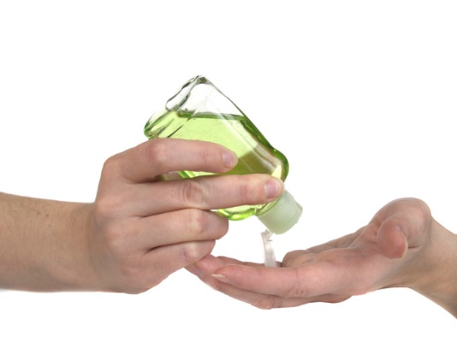
Антисептики действительно уничтожают большую часть вредных бактерий, но всё же не могут полностью заменить мытьё с мылом и водой. Гель не справляется с видимой грязью, а также не очищает кожу от химических загрязнений.

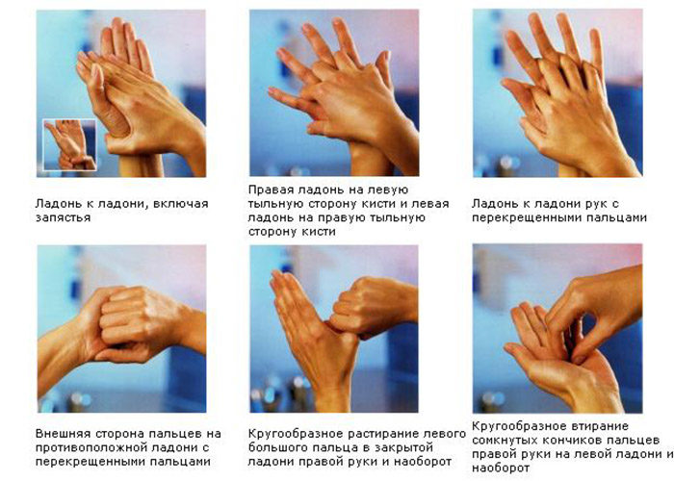
Миф 3. Антибактериальное мыло эффективнее обычного
Тип мыла никак не сказывается на чистоте рук. Антибактериальные сорта справляются с бактериями ничуть не лучше, чем обычные. Главное — освоить правильную технику и мыть руки не менее 10 секунд.

Источник: https://lifehacker.ru/2017/07/11/3-mifa-o-gigiene-ruk/

